**Solución Net Core – API Listados**

1. Crear el proyecto API:

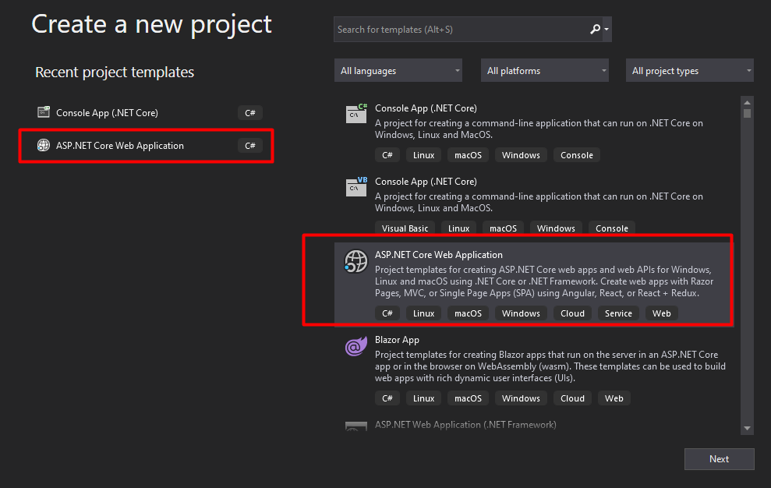

1. Agregar los datos de conexión en el appsettings.json:

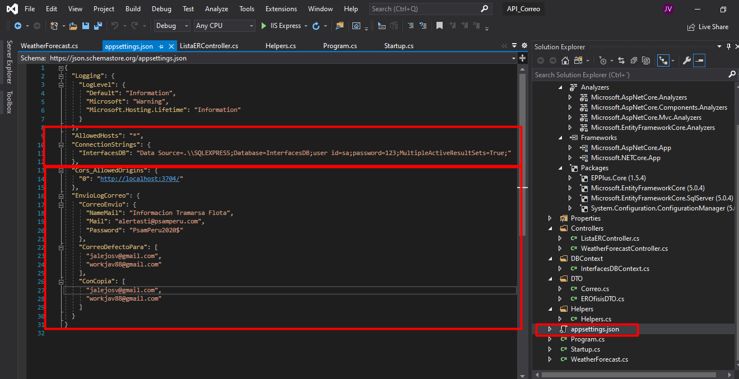

1. Archivo program.cs:

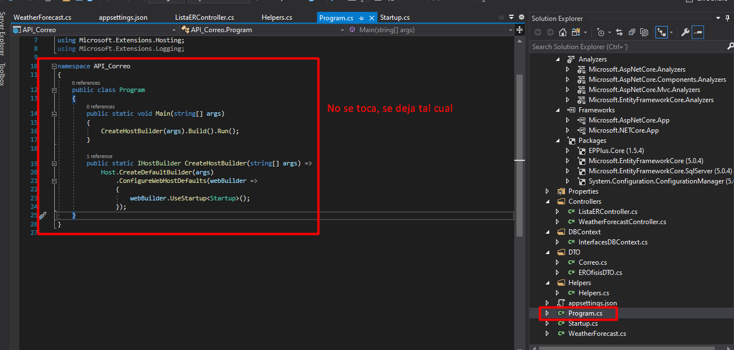

1. Para la conexión a la BD y configuración de los CORS, colocar el siguiente código en el archivo Startup.cs:

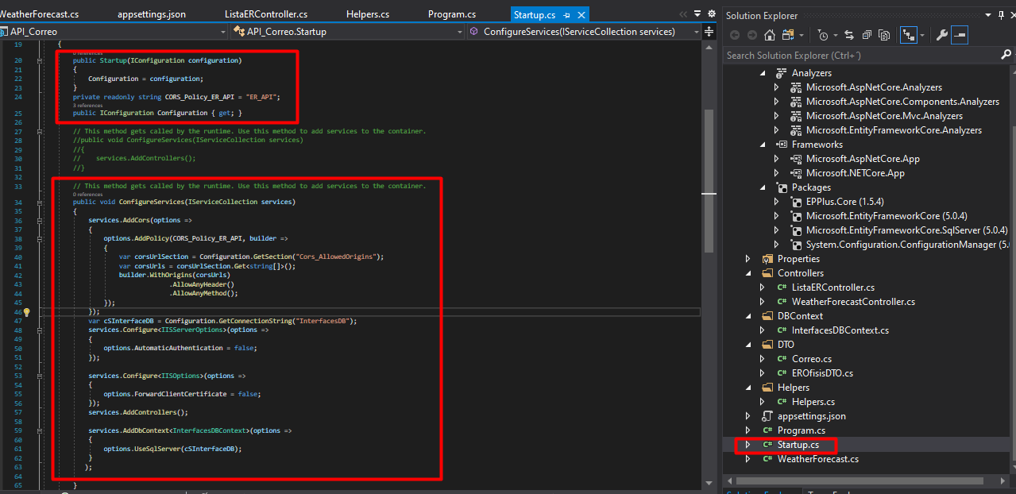

1. Agregar Controlador, en este se configura el listado del json y envio de correo:

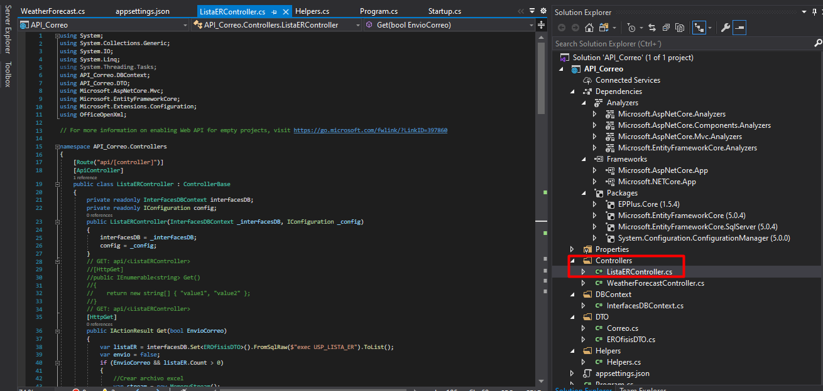

1. Crear DBContext:

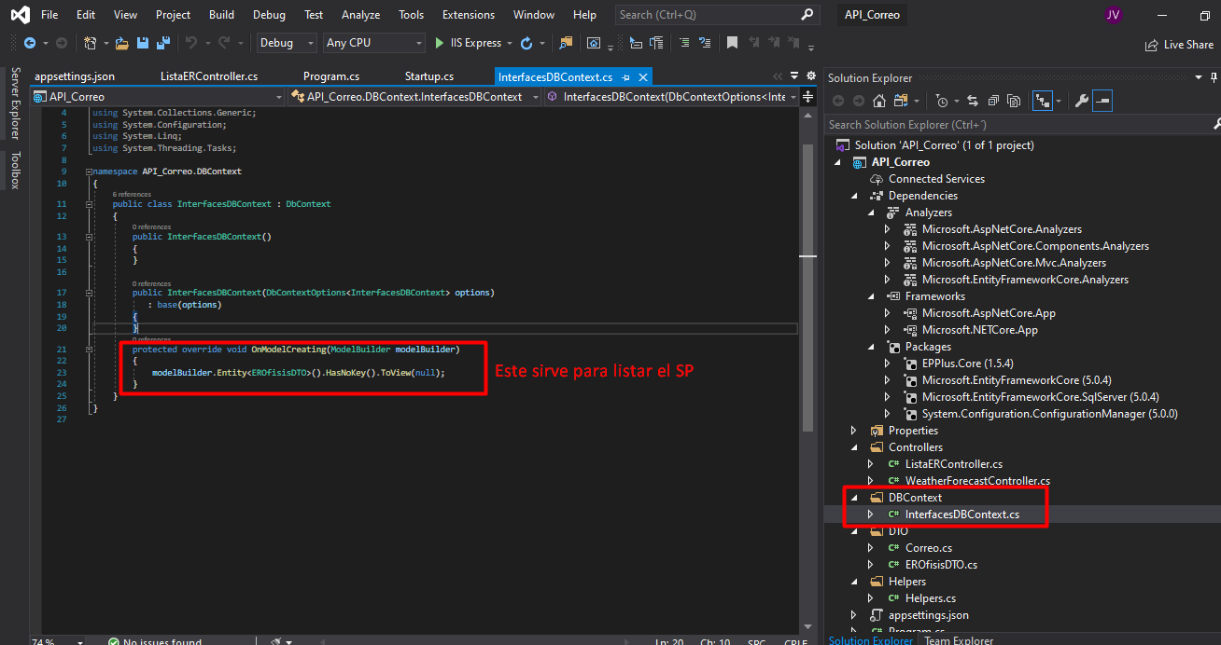

1. Crear DTO de correos:

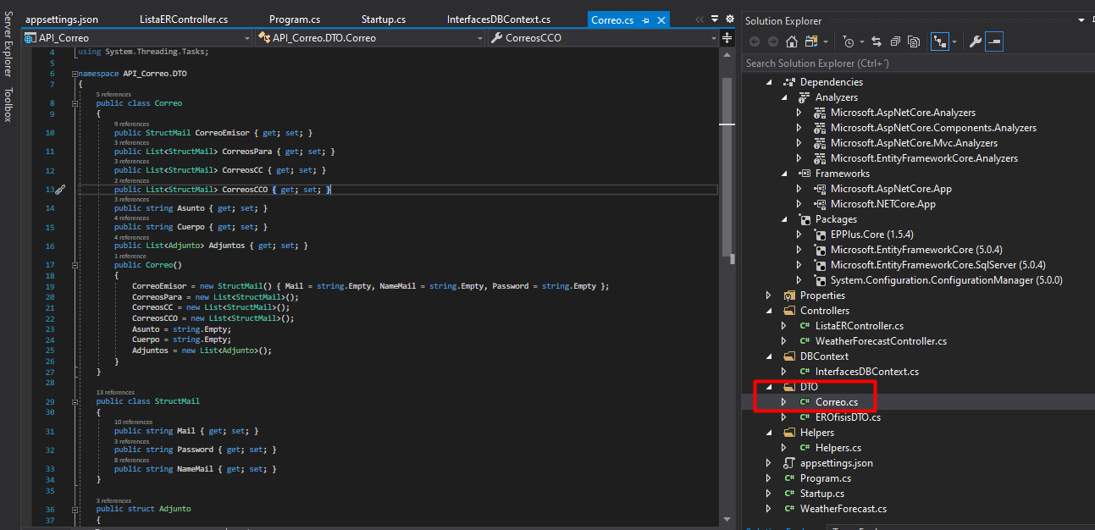

1. Crear DTO para listar los campos del SP:

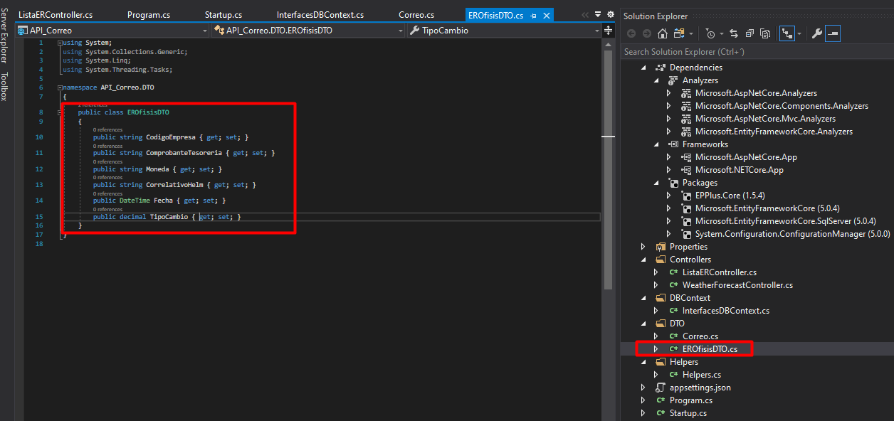

1. Crear Helper para envío de correo:

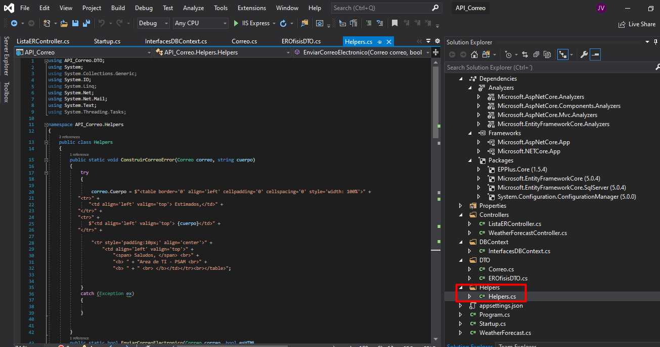

1. Las dependencias se van creando a medida que se desarrolla, sino, se puede agregar con el gestor de paquetes nuget:

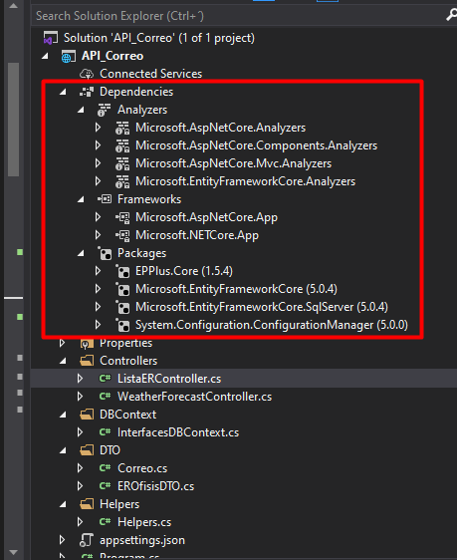

**Publicación del API en el IIS**

Paso 1: Clic derecho en el proyecto API, y clic en “Publish”:

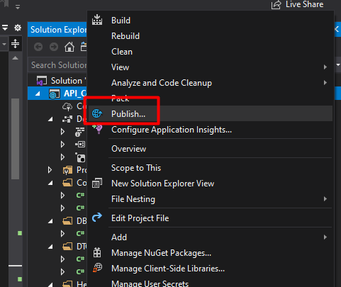

Paso 2: Crear una carpeta de publicación y clic en “Publish”:

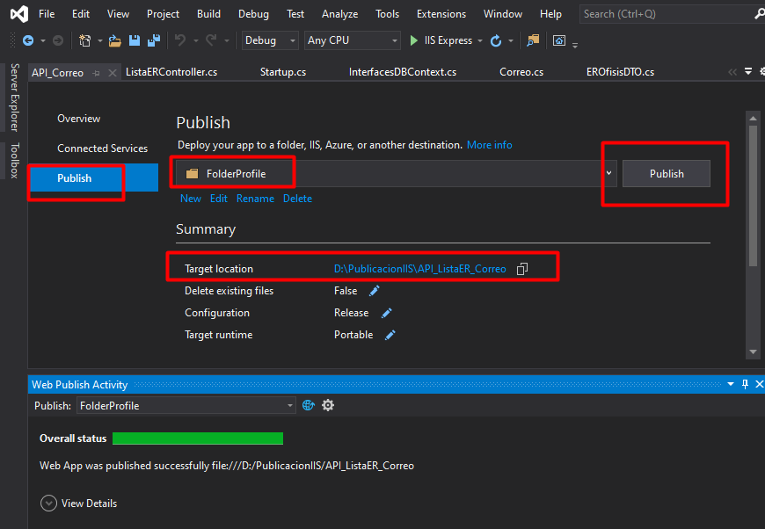

Paso 3: Estos son los archivos para publicar en el IIS:

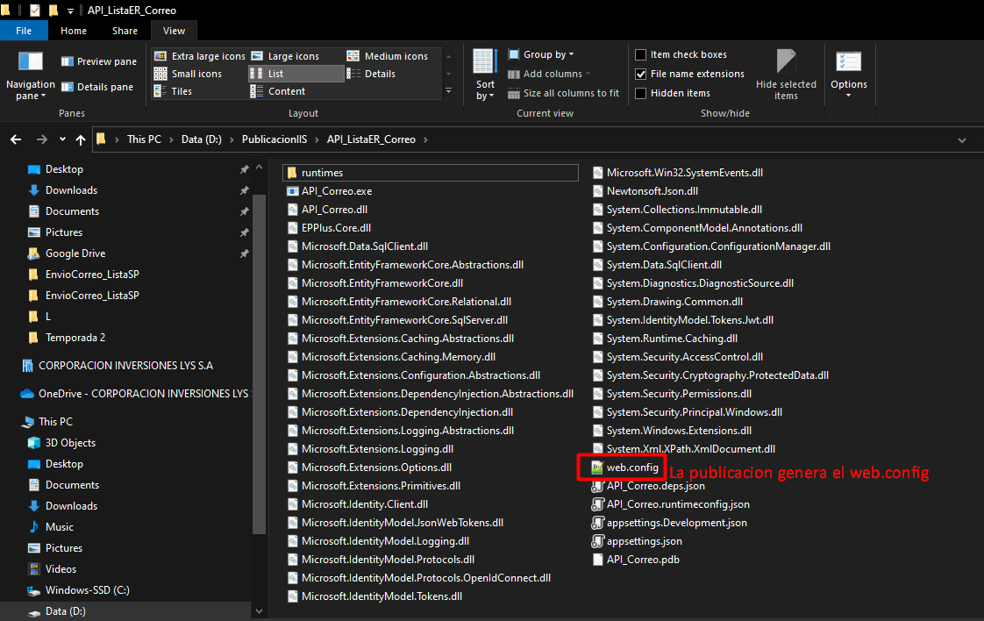

Paso 4: Crear Web Site:

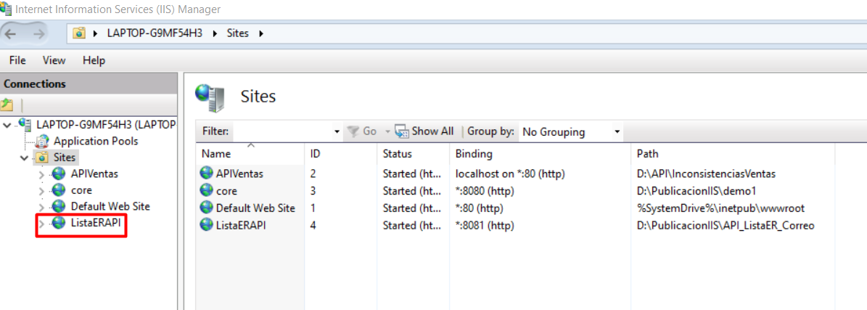

Paso 5: Colocar los siguientes datos:

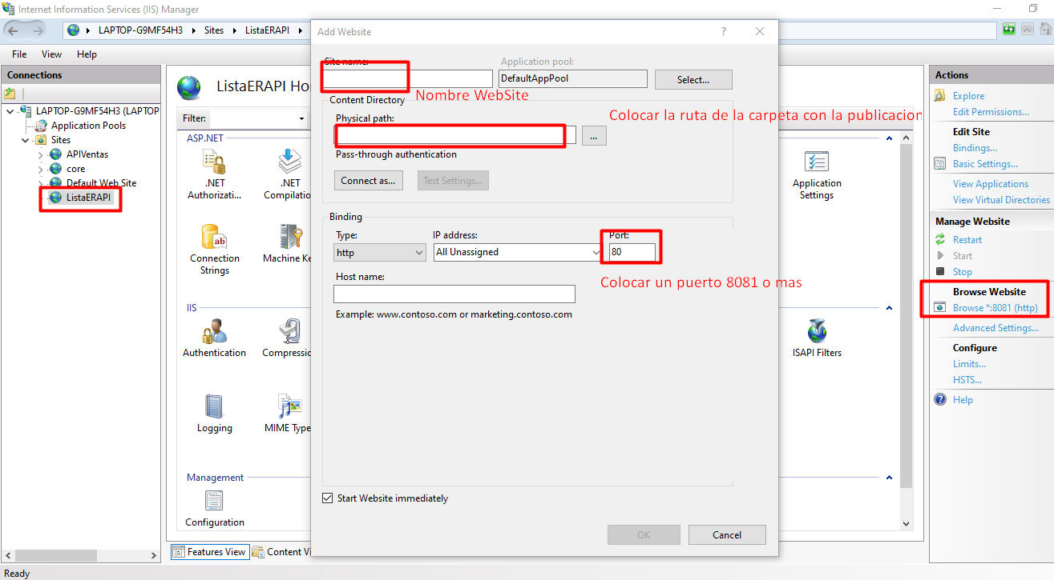

Paso 6: Brindar permisos al usuario IIS “IIS_IUSRS”:

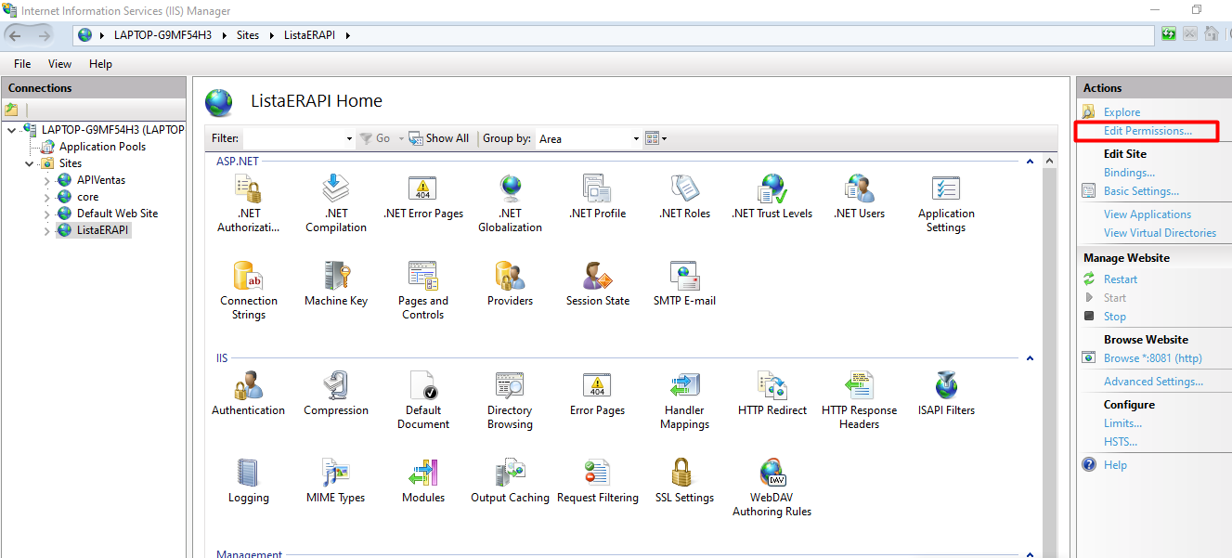

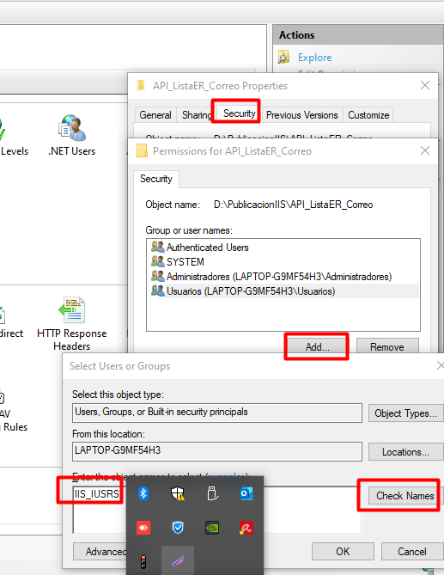

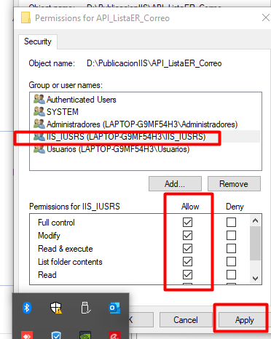

Paso 7: Validar API:

